OBIECTIVUL: CONTRACT VJ-CL03

,,REABILITAREA STAŢIEI DE TRATARE A APEI JIEŢ ŞI SISTEMELE DE CLORINARE PENTRU LOCALITAŢILE LUPENI, VULCAN ŞI ANINOASA”

OB. 01 DECANTOR LAMELAR - JIET | STATIE SUFLANTE
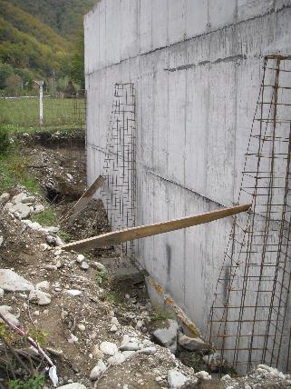 | 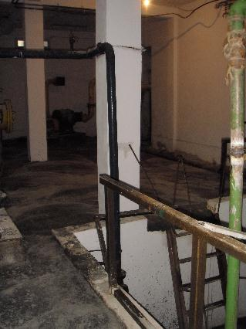
STATIA JIET | STATIE DE EPURARE - JIET
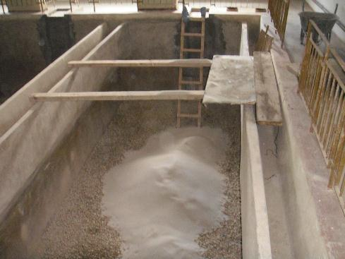 | 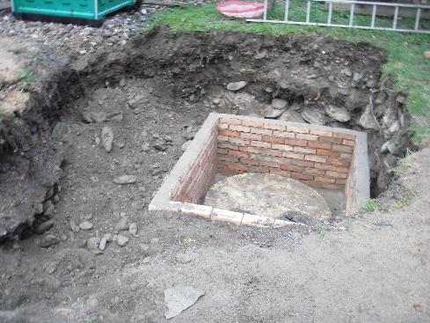
STATIE DE CLORINARE VULCAN

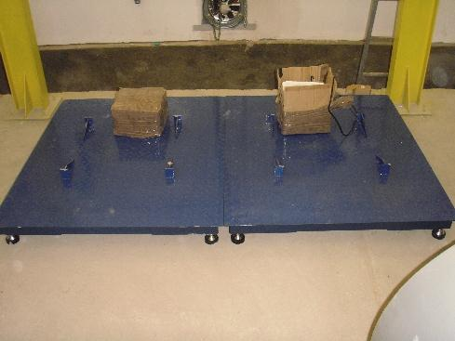 | 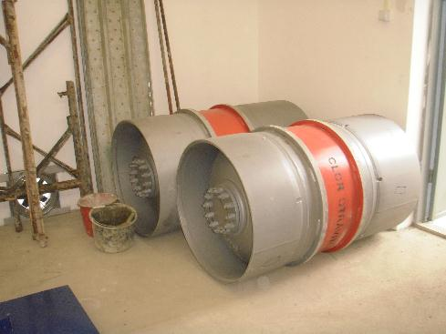
STATIE DE CLORINARE LUPENI
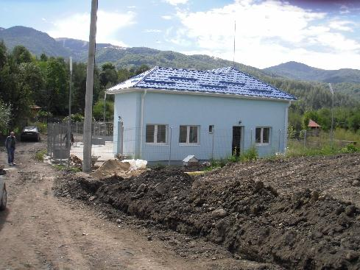 | 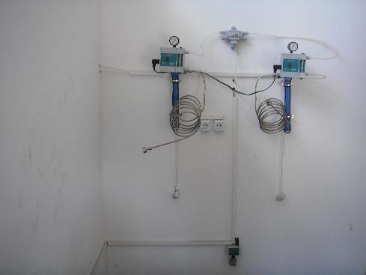
STATIA DE CLORINARE LUPENI FIRUL 1
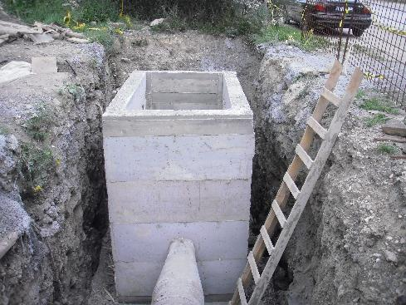 | 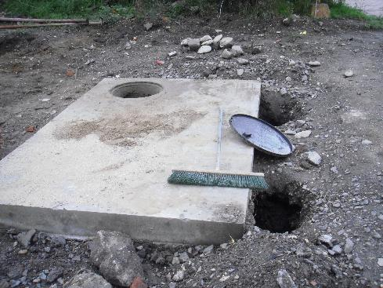
STATIA DE CLORINARE LUPENI FIRUL 2
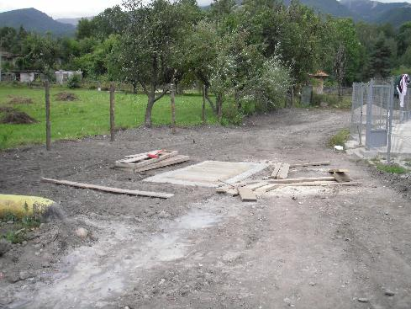 | 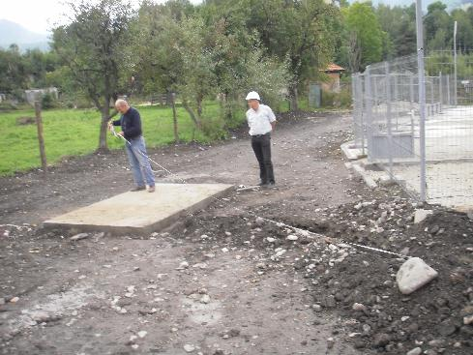
STATIE DE CLORINARE ANINOASA CAMIN DEBITMETRU CAMIN CLOR REZIDUAL
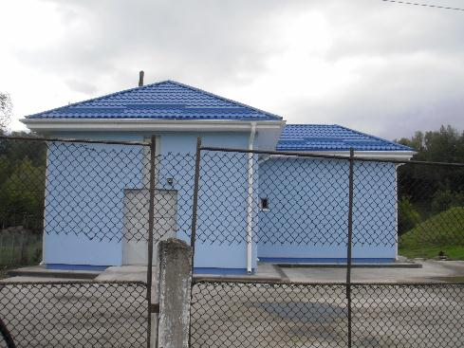 | 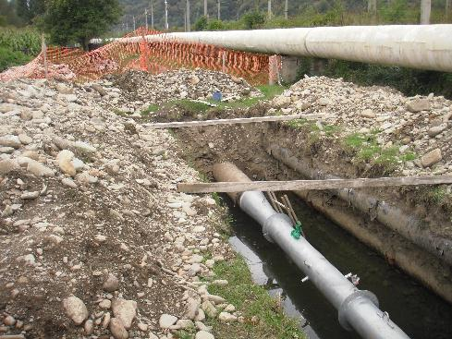
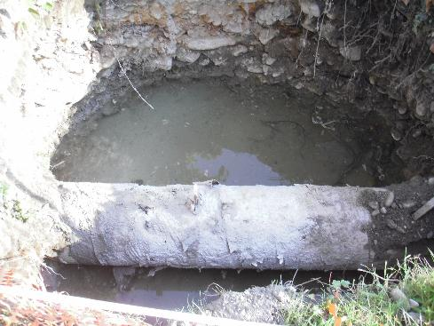 | 